Интерактивная Панель
Model: DW65/75/85

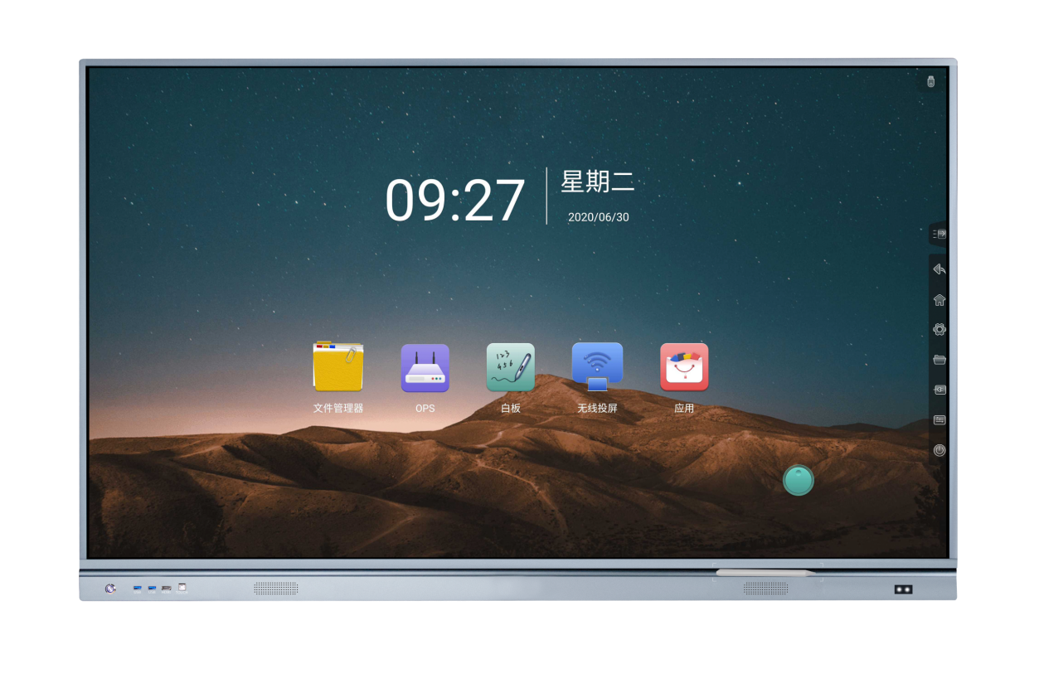

* Характеристики
- Спецификация
Экран | Диагональ | 65" | 75" | 85"
 | Подсветка | D-LED
 | Разрешение | 3840*2160
 | Яркость | 550 cd/m²
 | Контрастность | 10000:1 | 10000:1 | 10000:1
 | Время отклика | 6ms
 | Шаг точки | 0.124×0.372 mm (H×V) | 0.4298×0.4298 mm | 0.4875×0.4875 mm
 | Частота | 60 Hz
 | Угол обзора | 178°(H) / 178°(V)
 | Насыщенность | 72 %
 | Область отображения | 1428.48mm*803.52mm | 1650.24(H)×928.26(V) mm | 1872(H)×1053(V) mm
 | Цвета | 1.07B(8bit)
 | Срок службы дисплея | 50,000 ч
Мат.плата | Чипсет | Hi3751V560
Свойства системы | OS | Android 9.0
 | CPU Архитектура | Quad-core A55
 | CPU частота | 1.5 GHz
 | CPU ядро | Quad-core
 | GPU | Mali G52
 | RAM | 2 GB DDR4
 | ROM | 16 GB eMMC
Параметры питания | Питание | 100 V ~ 240 V/AC, 50/60 Hz 1.1A | 100 V ~ 240 V/AC, 50/60 Hz 1.4A | 100 V ~ 240 V/AC, 50/60 Hz 1.6A
 | Standby Consumption | ≦0.5W
 | OPS питание | 19V(DC)/5A
Функции | Напряжение | 8Ω/10W*2
 | Переключатель | *1
Интерефейсы | LAN IN | *1
 | COAX | *1
 | RS-232 | *1
 | Earphone OUT | *1
 | PC-AUDIO IN | *1
 | VGA IN | *1
 | HDMI IN | *3 (front * 1)
 | Touch | *2 (front * 1)
 | USB 2.0 | *4 (front *2)
 | MIC | *1
Требования к эксплуатации | Температура эксплуатации | 0℃ ~ 40℃
 | Температура хранения | -10℃ ~ 60℃
 | Влажность эксплуатации | 20% ~ 80%
 | Влажность хранения | 10% ~ 60%
 | Рекомендованное максимальное время | 18часов*7дней
Состав | Вес изделия | 38Kg±1.5Kg | 58 Kg±1.5Kg | 92.7Kg±1.5Kg
 | Вес в упаковке | 47Kg±1.5Kg (Heavy carton) | 69 Kg±1.5Kg (Heavy carton) | 110Kg±1.5Kg (Heavy carton)
 | Размер устройства | 1479.9*106.1*923.6mm | 1699.2*106.5*1036.8mm | 1946*113.15*1181.8mm
 | Размер устройства в упаковке | 1600*215*1025mm (Heavy carton) | 1870*220*1150mm(Heavy carton) | 2110*240*1315mm (Heavy carton)
 | Стандарт VESA | 4-M8 отверстия 400*200mm | 4-M8 отверстия 600*400mm | 4-M8 отверстия 600*400mm
 | Материал корпуса и рамы | Алюминиевый профиль / листовой метал
 | Цвет корпуса | Темно-серый железный
Язык | В меню | Упрощенный Китайский/Традиционный китайский/Корейский/Английский
Аксессуары | Wifi Антена | *4
 | Маркеры | *1
 | ПДУ | *1
 | User Manual | *1
 | Гарантийный талон | *1
 | 1.5m кабель питания | *1
 | Крепление | *1 (set)
 | Беспроводной модуль | *1 (optional)
 | Умная ручка | *1 (optional)
 | Приемник смарт-пера | *1 (optional)
 | Кабель для зарядки смарт-пера | *1 (optional)
 | Запасной наконечник ручки | *2 (optional)

- Внешний вид устройства

(65 панель)

(75 панель)
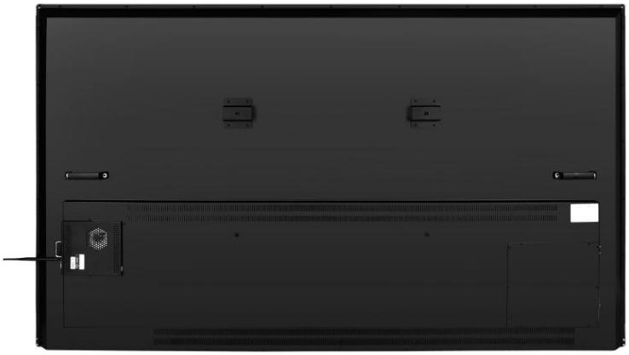

(85 панель)

Параметры письма и сенсора
- Описание
Высокоточная инфракрасная сенсорная рамка; по алгоритму интерполяции разрешение до 32768 * 32768; поддержка Plug and play; поддержка 20 точек касания.

- Главные параметры
Параметры сенсора | технология | IR
 | Тип стекла | Стекло закаленное взрывозащищенное 4 мм
 | Время отклика | ≤6ms
 | Точность касания | ±1mm
 | Диаметр распознаваемого предмета | ≥3mm
 | Методы работы данных | Пальцами либо маркерами
 | Время работы после касания | Неограниченное
интерфейс | USB 2.0 Full speed
питание | 4.75～5.25V
потребление | ≤2 W

- Технические схемы продуктаСхема структуры продукта (настенное крепление 400 * 200)
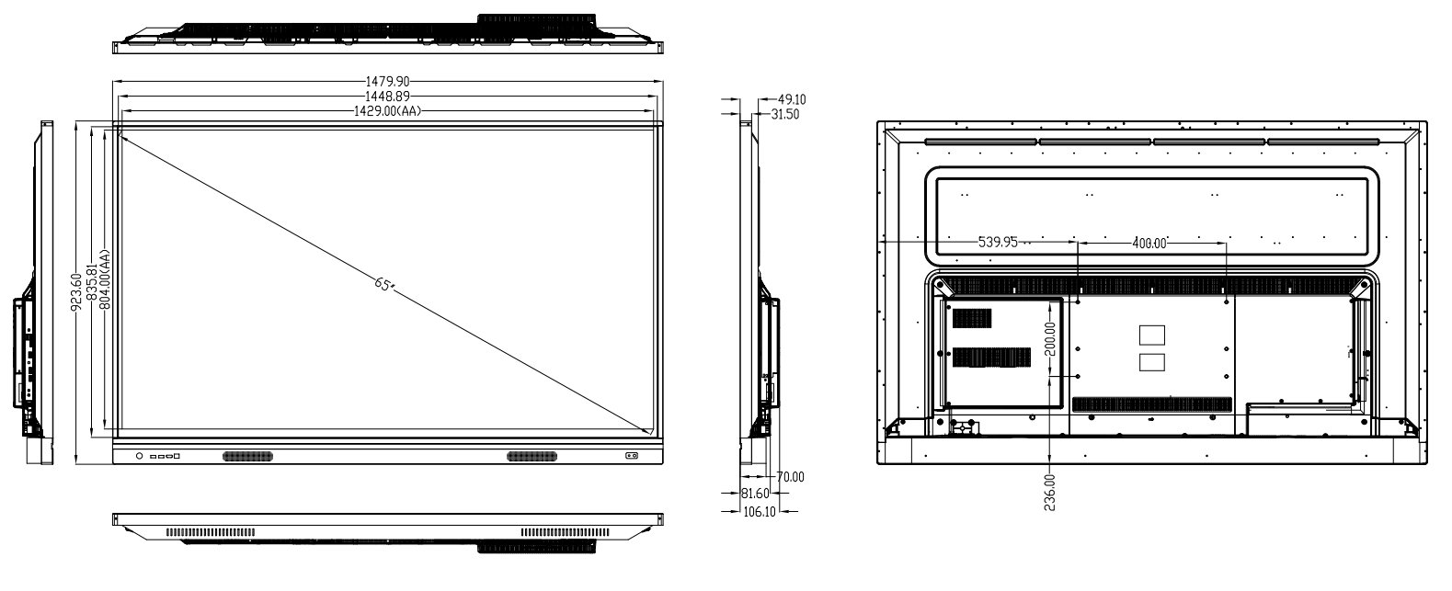

- 75 панель (настенное крепление 600*400)
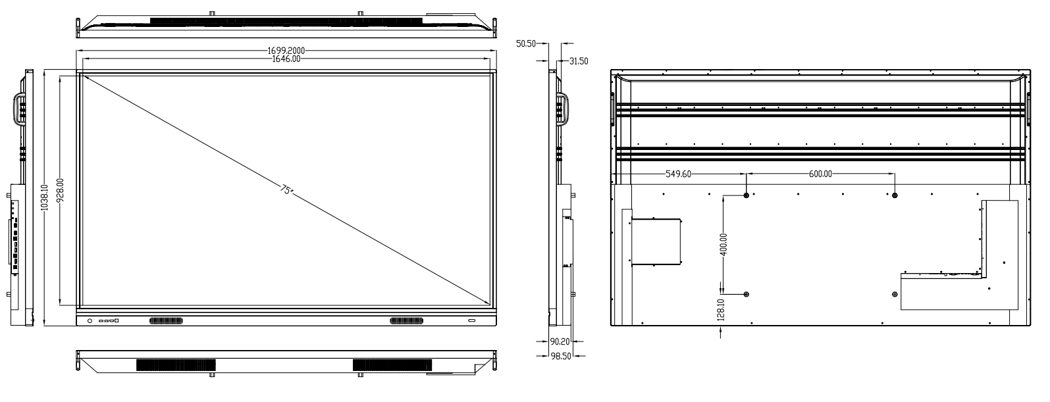

- 85 панель (настенное крепление 600*400)
